Игра - рассуждение « Мой жизненный путь».
Цель: Обратить внимание ребят, к чему может привести безразличие, отсутствие интересов.
Ход игры: Группе подростков предлагается провести «свой жизненный путь», делая выбор, отвечая на вопросы. ( даны два варианта ответов, каждый подросток выбирает то, что ему ближе. Формируется две команды по интересам. Задача ведущего вызвать ребят на обсуждение, аргументированные ответы).
Ведущий: Ребята! У нас у всех в жизни есть свои интересы, предпочтения. Мы сами выбираем себе друзей, занятия по интересам. Как вы считаете, этот выбор может повлиять на развитие дальнейшей нашей жизни? Имеет ли влияние на дальнейший выбор наш круг общения? Ответы подростков. Я предлагаю пройти каждому свой путь и посмотреть к чему приведёт ваш выбор! И так мы начинаем наше путешествие по дороге жизни!
В начале пути все карточки перевёрнуты тыльной стороной, кроме первой – «круг общения».
Каждый этап ведёт по стрелке к следующему действию.
1 этап: « Что мне интересно, мои увлечения?» Задача ведущего в рассуждениях подвести подростков к выбору категории друзей.
2 этап: « Кого я выбираю в друзья?» Перевернули карточки – «друзья». ( Я обозначила друзей, как – хулиганы, спортсмены). Дальше мы развиваем диалог о совместных увлечениях. Чем мы любим заниматься или хотели бы.
3 этап: « Наши совместные увлечения?» Перевернули карточки по одной, последовательно, давая возможность подросткам высказать своё мнение, самим делать выводы ( У меня это здоровый образ жизни, спорт, здоровое питание; отсутствие интереса, любопытство, вредные привычки.)
4 этап: « К чему могут привести наши увлечения?»
Итог: Результат выборов обсуждается, рассматриваются варианты – на каком жизненном этапе можно изменить ситуацию.

Очень интересен результат. Самые невероятные высказывания и предположения строят ребята. Для педагога – психолога, работающего с подростками, эта игра является хорошим диагностическим материалом.
Эта игра хорошо подойдёт, как для мероприятия в рамках декады SOS, профилактика вредных привычек и т.д. (вариант карточек в приложении)
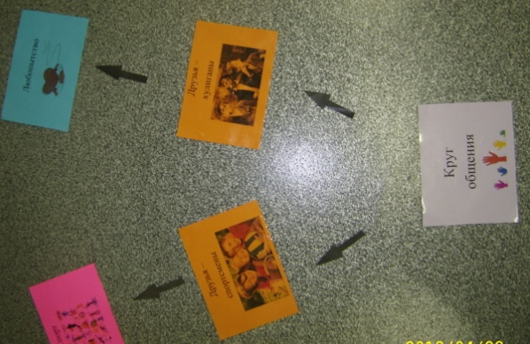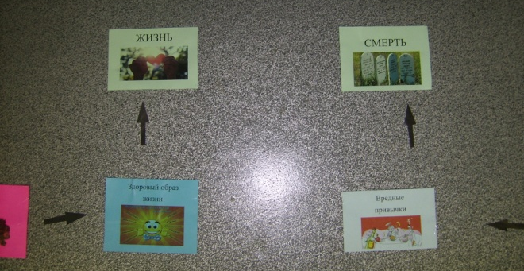
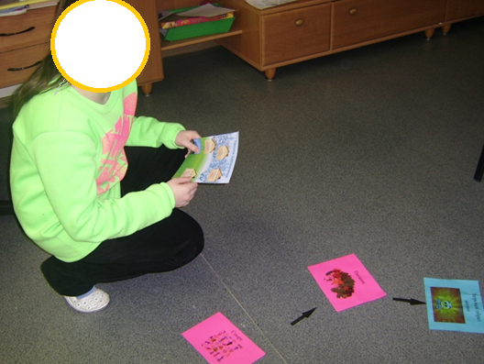

Приложение
